

2017180030 이종민
2020180028 이주형
2020182035 장하영

목차

게임 소개 - 1 -
1. 세계관 - 1 -
2. 특징 - 1 -
3. 임무 - 2 -
4. 단위 - 2 -
5. 스테이지 - 2 -
6. 캐릭터 - 3 -
개발 환경 - 5 -
연구 목적 및 중점 연구 분야 - 5 -
개발 일정 - 6 -

게임 소개
Nexon Games가 개발한 수집형 모바일 게임 “Blue Archive”의 IP를 활용한 2차 창작 게임

- 세계관
Nexon Games가 개발한 수집형 모바일 게임 “Blue Archive” 세계관
개인 화기와 스마트폰이 학생들의 필수 아이템인 밝고 건전한 학원 도시 소녀들의 일상

- 특징
“Blue Archive”에 등장하는 학생들을 직접 조작하여 주어진 임무를 완수

게임 장르 | TPS 팀플레이 히어로 슈팅
플레이 인원 수 | 2인 ~ 10인
판당 플레이 시간 | 9분 ~ 12분
대상 플랫폼 | Windows 10 이상 | macOS 11 (Big Sur) 이상
하드웨어 최소 사양 | SSE4.1 명령어 지원 x86_64 아키텍처  DirectX 12 API 지원 하드웨어 | Neon 명령어 지원 Apple Silicon  Metal API 지원 하드웨어
 | BC 텍스처 압축 포맷 지원 하드웨어

- 임무
  - 특별의뢰
두 팀으로 나뉘어 주어진 임수를 수행
- 주어진 시간 내 화물을 목적지까지 운송
- 주어진 시간 내 화물의 이동을 저지

  - 종합전술시험
두 팀으로 나뉘어 주어진 임무를 수행
- 주어진 시간 내 최대한 많이 상대 팀을 처치

- 단위
캐릭터 모델 면적 | 1m x 1m
월드 공간 단위 | meter

- 스테이지
  - 시가지
지형 구조
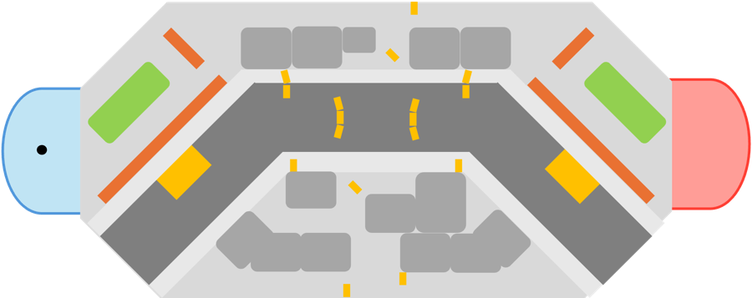
사용 임무 |  | 종합전술시험
면적 |  | 80m x 31.25m
예시 이미지
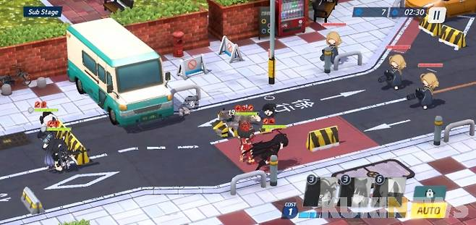 | 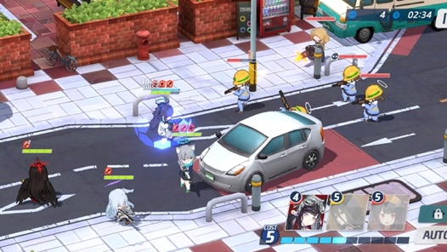 |  | 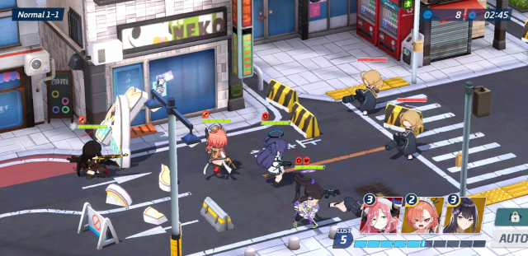

- 캐릭터
“Blue Archive”에 등장하는 학생들 중 최소 5명 이상 구현

  - 스킬
각 학생들은 개성 넘치는 고유 스킬을 가짐

    - EX 스킬
- 일정 시간마다 플레이어가 사용 가능
- 사용 중 받는 데미지가 90% 감소

    - 기본 스킬
- 일정 시간마다 플레이어가 사용할 수 있거나, 효과가 상시 적용

    - 예시
SD 모델 이미지 | 능력치
 | 키 |  | 160cm
 | 이동 속도 |  | 10km/h
 | 체력 |  | 2505
 | 공격력 |  | 451
 | 방어력 |  | 19
 | 명중 수치 |  | 905
 | 회피 수치 |  | 201
 | 치명 수치 |  | 201
 | 치명 데미지 |  | 200%
 | 사거리 |  | 750m
고유 무기 |  | SR(저격총)
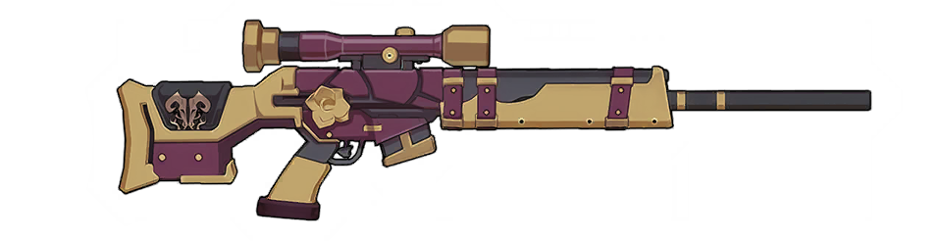
EX 스킬 |  | 기본 스킬
 |  | 
하드보일드 샷 |  | 느와르 어택
적 1인에게 공격력 274% 데미지  원형범위 내의 적에게 공격력 292% 데미지 |  | 25초마다 적 1인에게 공격력 152% 데미지  50% 확률로 원형범위 내의 적에게 공격력 251% 데미지

개발 환경
운영체제 | Windows, macOS
개발 언어 | Rust (버전 1.78.0 이상)
주요 라이브러리 | tokio, wgpu
텍스트 에디터 | Visual Studio Code
버전 관리 시스템 | Git
리소스 제작 도구 | Blender, Photoshop, Unity

연구 목적 및 중점 연구 분야
- 기존의 게임 IP의 효율적인 활용 방안 제시

- 게임 개발 측면에서 Rust 언어의 평가 및 활용방안 제시

- Lock-Free 자료 구조의 이해와 활용

- Cross-Platform 게임 개발 중 발생하는 문제와 해결 방안 탐구

개발 일정

